FICHE 1
Fiche à destination des enseignants

TS (enseignement spécifique)

Type d'activité | Activité type : Résolution de problème
 | Notions et contenus  Analyse spectrale  Effet Doppler | Compétences attendues  Exploiter une analyse spectrale d’un son pour en caractériser la hauteur  Exploiter l’expression du décalage Doppler de la fréquence dans le cas de faibles vitesses
Compétences évaluées
- S’approprier
- Analyser
- Réaliser
- Valider
- Communiquer

Commentaires sur l’activité proposée | Cette activité illustre le thème  « OBSERVER »  Ondes et matière  et le sous thème  caractéristiques et propriétés des ondes  en classe de terminale S.  activité rédigée d’après une activité du GRIESP
Conditions de mise en œuvre | Durée : 1h

FICHE 2 : Texte à distribuer aux élèves
Une voiture en excès de vitesse ?

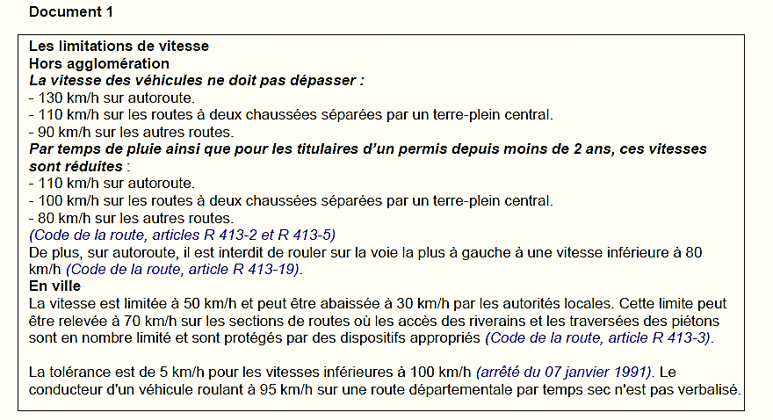
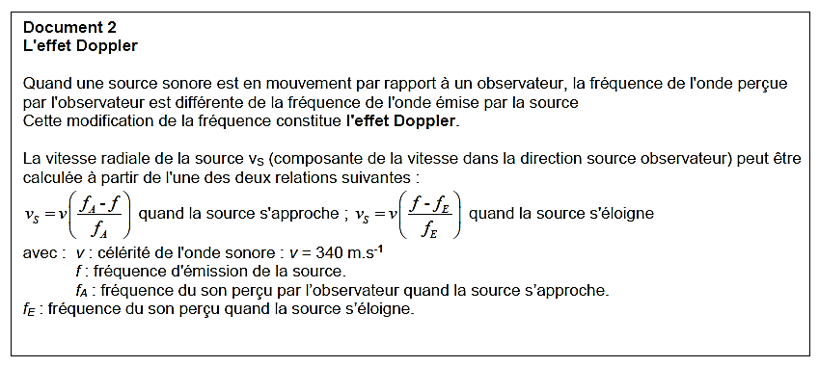
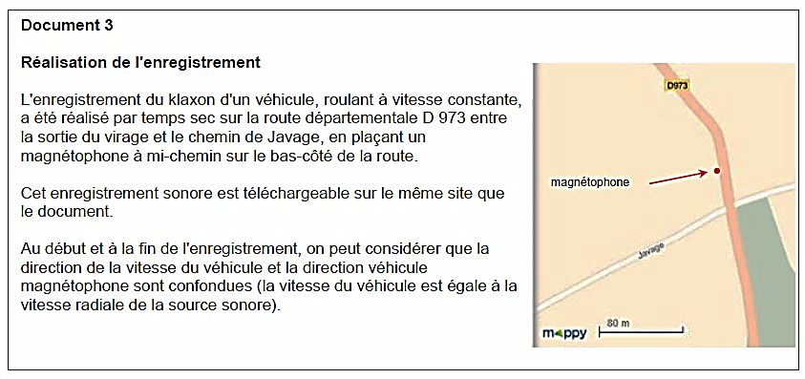
80m
Document 4 : enregistrement audio du klaxon de la voiture en mouvement avec le logiciel Audacity
Durée de l’enregistrement : Δt = 3,00 s
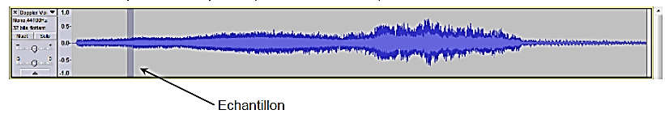
Document 5 : spectre en fréquence d’un échantillon du Document 4 : phase d’approche (la voiture s’approche)
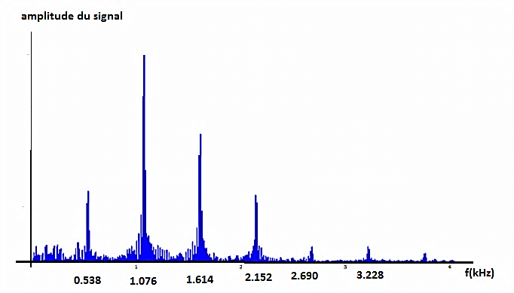
Document 6 : spectre en fréquence d’un échantillon du Document 4 : phase d’éloignement (la voiture s’éloigne)

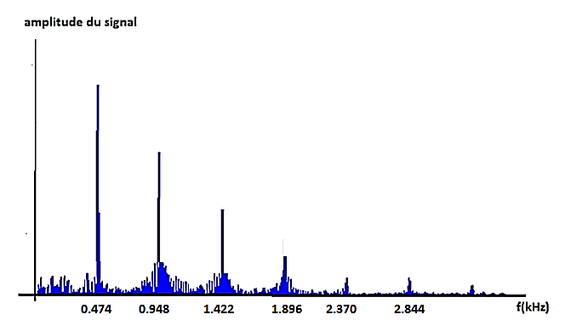

A l’aide des documents et de vos connaissances, répondre à la question suivante :
La voiture est-elle en excès de vitesse ?

Remarque :
L’analyse des données, la démarche suivie et l’analyse critique du résultat sont évaluées et nécessitent d’être correctement présentées.
Le candidat notera sur sa copietoutes ses pistes de recherche, même si elles n’ont pas abouti.

FICHE 3 : Repères pour l’évaluation à destination des enseignants

Voir le document du GRIESP

« Résoudre un problème de physique-chimie dès la seconde », page 174.

